TỔNG LIÊN ĐOÀN LAO ĐỘNG VIỆT NAM
TRƯỜNG ĐẠI HỌC TÔN ĐỨC THẮNG
KHOA CÔNG NGHỆ THÔNG TIN



ĐOÀN THỐNG LĨNH - 52200013
NGUYỄN HÀ MY - 52200066
NGUYỄN CAO KỲ - 52200056

HIỂU, FINE-TUNE VÀ ĐÁNH GIÁ MÔ HÌNH TRANSFORMER TRÊN DỮ LIỆU TIẾNG VIỆT

BÁO CÁO CUỐI KỲ

KỸ THUẬT PHẦN MỀM

THÀNH PHỐ HỒ CHÍ MINH, NĂM 2025
TỔNG LIÊN ĐOÀN LAO ĐỘNG VIỆT NAM
TRƯỜNG ĐẠI HỌC TÔN ĐỨC THẮNG
KHOA CÔNG NGHỆ THÔNG TIN

ĐOÀN THỐNG LĨNH - 52200013
NGUYỄN HÀ MY - 52200066
NGUYỄN CAO KỲ - 52200056

HIỂU, FINE-TUNE VÀ ĐÁNH GIÁ MÔ HÌNH TRANSFORMER TRÊN DỮ LIỆU TIẾNG VIỆT

BÁO CÁO CUỐI KỲ

KỸ THUẬT PHẦN MỀM

Người hướng dẫn
PGS.TS. Lê Anh Cường

THÀNH PHỐ HỒ CHÍ MINH, NĂM 2025
LỜI CẢM ƠN

Chúng em cũng xin gửi lời cảm ơn sâu sắc đến PGS.TS. Lê Anh Cường vì đã tận dụng tình hướng dẫn, chia sẻ tài liệu quý giá và giúp chúng em có được những thông tin quan trọng để hoàn thành bài báo báo cáo này. Nhờ sự hỗ trợ tận tâm của thầy, chúng em có thêm động lực trong quá trình học tập mà còn rèn luyện cho chúng em khả năng tự nghiên cứu và phát triển tư duy một cách toàn diện hơn.
Cuối cùng, chúng em xin gửi lời cảm ơn đến gia đình, bạn bè – những người luôn đồng hành, hoạt động và tiếp thêm động lực để chúng em hoàn thành bài học và bài báo báo cáo một cách tốt nhất.
Chúng em xin chân thành cảm ơn!

TP. Hồ Chí Minh, ngày 15 tháng 11 năm 2025
Tác giả
(Ký tên và ghi rõ họ tên)

Đoàn Thống Lĩnh

Nguyễn Hà My

Nguyễn Cao Kỳ

CÔNG TRÌNH ĐƯỢC HOÀN THÀNH
TẠI TRƯỜNG ĐẠI HỌC TÔN ĐỨC THẮNG
Chúng tôi xin cam đoan đây là công trình nghiên cứu của chúng tôi và được sự hướng dẫn khoa học của PGS.TS. Lê Anh Cường. Các nội dung nghiên cứu, kết quả trong đề tài này là trung thực và chưa công bố dưới bất kỳ hình thức nào trước đây. Những số liệu trong các bảng biểu phục vụ cho việc phân tích, nhận xét, đánh giá được chính tác giả thu thập từ các nguồn khác nhau có ghi rõ trong phần tài liệu tham khảo.
Ngoài ra, trong Dự án còn sử dụng một số nhận xét, đánh giá cũng như số liệu của các tác giả khác, cơ quan tổ chức khác đều có trích dẫn và chú thích nguồn gốc.
Nếu phát hiện có bất kỳ sự gian lận nào chúng tôi xin hoàn toàn chịu trách nhiệm về nội dung Dự án của mình. Trường Đại học Tôn Đức Thắng không liên quan đến những vi phạm tác quyền, bản quyền do tôi gây ra trong quá trình thực hiện (nếu có).
TP. Hồ Chí Minh, ngày 15 tháng 11 năm 2025
Tác giả
(Ký tên và ghi rõ họ tên)

Đoàn Thống Lĩnh

Nguyễn Hà My

Nguyễn Cao Kỳ
MỤC LỤC
DANH MỤC HÌNH VẼ v
DANH MỤC BẢNG BIỂU vi
DANH MỤC CÁC CHỮ VIẾT TẮT vii
CHƯƠNG 1. GIỚI THIỆU CHUNG 1
1.1 Giới thiệu và mục tiêu dự án 1
1.1.1 Giới thiệu dự án 1
1.1.2 Mục tiêu dự án 2
1.2 Mô tả bài toán lựa chọn 2
1.3 Mục tiêu đầu ra của bài toán 5
CHƯƠNG 2. TỔNG QUAN VỀ MÔ HÌNH TRANSFORMER 6
2.1 Kiến trúc và Cơ chế Attention (Self-Attention) 6
2.2 Phân loại và so sánh kiến trúc 10
2.2.1 Encoder-only 10
2.2.2 Encoder-decoder 11
2.2.3 Decoder-only 13
CHƯƠNG 3. DỮ LIỆU & XỬ LÝ DỮ LIỆU 17
3.1 Dữ liệu gốc 17
3.2 Tiền xử lý dữ liệu 19
3.3 Phân chia tập dữ liệu 22
3.4 Data Augmentation với Synthetic Data 22
3.4.1 Mô tả LLM dùng để sinh dữ liệu 22
3.4.2 Mô tả Prompt, cách sinh dữ liệu 23
CHƯƠNG 4. PHƯƠNG PHÁP VÀ CHI TIẾT HUẤN LUYỆN (FINE-TUNING) 27
4.1 Các mô hình Fine-tune 27
4.2 Chi tiết Huấn luyện cho từng mô hình 28
4.2.1 PhoBERT (encoder-only) 28
4.2.2 ViT5-base (encoder-decoder) 30
4.2.3 Qwen-0.5B (decoder-only) 32
4.3 So sánh kết quả mô hình trước và sau khi thêm Synthetic Data 34
CHƯƠNG 5. ĐÁNH GIÁ KẾT QUẢ MÔ HÌNH 36
5.1 Đánh giá Truyền thống (Metric-based Evaluation) 36
5.1.1 Metric đã sử dụng 36
5.1.2 Kết quả trên tập Test 36
5.2 Đánh giá bằng LLM (LLM-based Evaluation) 40
5.2.1 LLM dùng để chấm điểm 40
5.2.2 Prompt mô tả tiêu chí đánh giá 41
5.2.3 Kết quả đánh giá 41
CHƯƠNG 6. PHÂN TÍCH & KẾT LUẬN 43
6.1 Phân tích hiệu năng 43
6.2 So sánh, Phân tích và Rút ra Nhận xét 43
6.3 Phân tích ảnh hưởng của Synthetic Data 44
6.4 Hướng phát triển 45

DANH MỤC HÌNH VẼ
Hình 2.1: Kiến trúc tổng quan mô hình Transformer 6
Hình 2.2: Workflow Self-Attention 7
Hình 2.3: Multi-Head Self-Attention 8
Hình 2.4: Workflow Encoder-only 10
Hình 2.5: Workflow Transformer 12
Hình 2.6: Workflow Decoder-only 14

DANH MỤC BẢNG BIỂU
No table of figures entries found.

DANH MỤC CÁC CHỮ VIẾT TẮT

BERT | Bidirectional Encoder Representations from Transformers
GPT | Generative Pre-training Transformer
QA | Questions and Answers
NLP | Natural Language Processing
LLM | Large Language Model

GIỚI THIỆU CHUNG

Giới thiệu và mục tiêu dự án

Giới thiệu dự án
Trong những năm gần đây, lĩnh vực Xử lý Ngôn ngữ Tự nhiên (Natural Language Processing - NLP) đã chứng kiến sự phát triển vượt bậc nhờ các mô hình học sâu, đặc biệt là kiến trúc Transformer. Một trong các nhiệm vụ quan trọng của NLP là hệ thống hỏi-đáp (Question Answering - QA), cho phép máy tính trả lời câu hỏi của con người dựa trên ngữ cảnh cho trước. Hiện nay, bài toán QA có thể được tiếp cận theo hai hướng: trích xuất và tạo sinh. Đối với hỏi-đáp tạo sinh (generative QA), mô hình sẽ tự sinh câu trả lời hoàn chỉnh bằng ngôn ngữ tự nhiên dựa trên nội dung tài liệu, thay vì chỉ trích xuất nguyên văn một đoạn văn bản. Hướng tiếp cận này mở ra khả năng trả lời linh hoạt và diễn đạt tự nhiên hơn, nhưng đòi hỏi mô hình ngôn ngữ phải hiểu ngữ cảnh sâu và tạo được câu trả lời hợp lý. Tuy nhiên, trong ngữ cảnh tiếng Việt, nguồn dữ liệu QA chất lượng cao còn rất hạn chế, gây cản trở cho việc nghiên cứu và phát triển các hệ thống hỏi-đáp hiệu quả. Điều này đặt ra nhu cầu xây dựng dữ liệu và thử nghiệm các mô hình hiện đại để khẳng định tính khả thi của phương pháp hỏi-đáp tạo sinh cho tiếng Việt.
Dự án cuối kỳ mà nhóm em thực hiện sẽ tập trung vào bài toán Generative QA tiếng Việt với sự hỗ trợ của các mô hình Transformer. Cụ thể, nhóm thực hiện sẽ áp dụng ba loại mô hình Transformer tiêu biểu: mô hình encoder-only (chỉ mã hóa), mô hình decoder-only (chỉ giải mã), và mô hình encoder-decoder (kết hợp mã hóa - giải mã). Mỗi loại mô hình được đại diện bởi những kiến trúc nổi tiếng (encoder-only như BERT, decoder-only như GPT, encoder-decoder như T5 hoặc BART) và có đặc trưng riêng trong cách xử lý ngôn ngữ. Để có dữ liệu huấn luyện, nhóm đã tiến hành thu thập một tập văn bản từ Wikipedia tiếng Việt và sử dụng mô hình ngôn ngữ lớn (ví dụ: mô hình Gemini) để tự động sinh các cặp câu hỏi - câu trả lời (dữ liệu tổng hợp) từ những đoạn văn này. Bộ dữ liệu hỏi-đáp tiếng Việt tổng hợp thu được sẽ được dùng làm nguồn huấn luyện cho các mô hình. Tiếp đó, mỗi mô hình Transformer đã chọn sẽ được fine-tune (tinh chỉnh) trên cùng bộ dữ liệu QA tiếng Việt, và kết quả của các mô hình sau huấn luyện sẽ được đánh giá trên những câu hỏi kiểm thử để so sánh hiệu năng.

Mục tiêu dự án
Nghiên cứu, tìm hiểu chuyên sâu về mô hình Transformer qua ba kiến trúc tiêu biểu (encoder-only, decoder-only, encoder-decoder), đặc biệt tập trung vào cách mỗi kiến trúc có thể được áp dụng trong bài toán hỏi-đáp tự động.
Xây dựng bộ dữ liệu hỏi-đáp tiếng Việt phục vụ huấn luyện mô hình: thu thập ngữ liệu từ Wikipedia tiếng Việt và áp dụng mô hình sinh (như Gemini) để tạo các cặp câu hỏi – câu trả lời tổng hợp, nhằm khắc phục hạn chế về dữ liệu nhãn sẵn có.
Tinh chỉnh và huấn luyện từng mô hình Transformer trên bộ dữ liệu hỏi-đáp đã xây dựng, đảm bảo mỗi mô hình học được cách trả lời câu hỏi tiếng Việt một cách chính xác và mạch lạc.
Đánh giá, so sánh hiệu quả của các mô hình trên cùng tập dữ liệu kiểm thử, từ đó phân tích ưu nhược điểm của từng kiến trúc Transformer trong nhiệm vụ Generative QA tiếng Việt và chứng minh tính hợp lý của hướng tiếp cận đề xuất.

Mô tả bài toán lựa chọn
Bài toán lựa chọn: Nhóm chọn nghiên cứu bài toán Hỏi-Đáp tự động dạng sinh (Generative Question Answering) trên ngữ liệu tiếng Việt. Cụ thể, hệ thống QA cần sinh ra câu trả lời tự động cho một câu hỏi dựa trên thông tin trong một đoạn văn bản cho trước (đoạn văn này đóng vai trò ngữ cảnh).
Lý do chọn bài toán QA: Hỏi-đáp là bài toán phù hợp để có thể áp dụng cho cả 3 mô hình encoder-only, decoder-only và encoder-decoder và là một trong những tác vụ trung tâm của NLP với nhiều ứng dụng thực tiễn quan trọng:
- QA có thể làm nền tảng cho chatbot hội thoại thông minh, giúp chatbot trả lời chính xác các thắc mắc của người dùng thay vì chỉ phản hồi kịch bản có sẵn.
- Trong giáo dục, hệ thống hỏi-đáp tự động có thể hỗ trợ giải đáp câu hỏi cho học sinh, sinh viên hoặc làm trợ lý ảo cung cấp thông tin bài học.
- QA còn giúp nâng cao tìm kiếm thông minh khi tích hợp vào các công cụ tìm kiếm, cho phép người dùng nhận được câu trả lời trực tiếp thay vì danh sách đường dẫn như tìm kiếm truyền thống.
Dữ liệu sử dụng: Để huấn luyện và đánh giá hệ thống QA, nhóm đã xây dựng một bộ dữ liệu hỏi-đáp tiếng Việt dựa trên nguồn văn bản từ Wikipedia tiếng Việt. Wikipedia được lựa chọn vì đây là kho tri thức mở có độ tin cậy tương đối cao, bao quát nhiều lĩnh vực và sử dụng ngôn ngữ chuẩn. Trên thực tế, đã có những bộ dữ liệu QA tiếng Việt được phát triển từ Wikipedia; chẳng hạn bộ UIT-ViQuAD (2020) gồm hơn 23.000 cặp hỏi-đáp được tạo ra từ 174 bài viết Wikipedia tiếng Việt en.wikipedia.org. Điều này khẳng định Wikipedia là nguồn phù hợp để khai thác dữ liệu cho bài toán QA.
Quy trình tạo dữ liệu QA: Nhóm tự thu thập và sinh ra dữ liệu hỏi-đáp thông qua data augmentation với mô hình ngôn ngữ lớn. Các bước chính được thực hiện như sau:
- Thu thập dữ liệu thô: Tiến hành crawl các bài viết và đoạn văn từ Wikipedia tiếng Việt. Thay vì thu thập một khối lượng văn bản quá lớn trong một lần, nhóm chia dữ liệu thành nhiều phần nhỏ theo chủ đề hoặc trang để tiện xử lý từng phần.
- Chia nhỏ dữ liệu thành lô: Mỗi phần dữ liệu thô tiếp tục được chia thành các tệp nhỏ hơn, mỗi tệp chứa khoảng 200 đoạn văn. Việc chia nhỏ này cho phép quá trình sinh dữ liệu được thực thi song song theo từng lô (batch), qua đó tăng tốc độ xử lý và tránh quá tải bộ nhớ khi xử lý tập dữ liệu lớn.
- Sinh cặp hỏi-đáp: Sử dụng một mô hình ngôn ngữ lớn (mô hình Gemini), nhóm thiết kế prompt phù hợp để mô hình tạo ra câu hỏi và câu trả lời dựa trên nội dung mỗi đoạn văn. Cụ thể, với mỗi đoạn văn ngữ cảnh đầu vào, mô hình sẽ sinh ra một câu hỏi liên quan đến nội dung đoạn văn đó kèm theo một câu trả lời tương ứng. Các câu hỏi được sinh theo định dạng chuẩn (ví dụ: câu hỏi bắt đầu bằng từ để hỏi phù hợp với thông tin cần tìm).
- Lưu trữ và tổng hợp: Các cặp QA sinh ra từ mỗi tệp (mỗi lô) được lưu vào những file kết quả riêng. Sau khi hoàn tất việc sinh dữ liệu cho tất cả các phần, nhóm tổng hợp tất cả các file kết quả lại để tạo thành bộ dữ liệu QA hoàn chỉnh. Đây sẽ là tập dữ liệu chính được sử dụng để fine-tune các mô hình Transformer trong giai đoạn tiếp theo.
Việc chia nhỏ dữ liệu và sinh theo từng batch như trên đã tối ưu hiệu suất đáng kể: các đoạn văn có thể được xử lý đồng thời, rút ngắn thời gian sinh dữ liệu so với việc xử lý tuần tự toàn bộ kho văn bản, đồng thời giúp mô hình ngôn ngữ lớn (LLM) không bị quá tải khi phải xử lý input quá dài.
Cấu trúc dữ liệu QA: Bộ dữ liệu hỏi-đáp sau khi sinh được tổ chức thành các mục dữ liệu, mỗi mục gồm bốn thành phần chính: context, question, answer, label. Cụ thể:
- Context: Đoạn văn bản gốc (từ Wikipedia) đóng vai trò làm ngữ cảnh chứa thông tin.
- Question: Câu hỏi được sinh ra từ thông tin trong đoạn văn, nhằm yêu cầu một chi tiết cụ thể có trong context.
- Answer: Câu trả lời tương ứng với câu hỏi, được mô hình sinh ra sao cho đúng với thông tin trong context.
- Label: Nhãn của câu hỏi, cho biết loại thông tin được hỏi. Ví dụ: câu hỏi "Ai...?" sẽ có nhãn who, "Cái gì...?" có nhãn what, "Ở đâu...?" nhãn where, "Khi nào...?" nhãn when, v.v. Nhãn này giúp phân loại câu hỏi và có thể hỗ trợ phân tích hoặc đánh giá mức độ đa dạng của bộ dữ liệu.
Ví dụ minh họa: Từ một đoạn văn giới thiệu về nhân vật Yuu trong bộ dữ liệu, mô hình Gemini đã sinh ra câu hỏi “Ai là người bạn cùng lớp mà Yuu quan tâm?” và câu trả lời “Koizumi.”, với nhãn loại câu hỏi là who. Điều này cho thấy mỗi mục dữ liệu QA đều gắn liền với ngữ cảnh cụ thể và câu hỏi – đáp án phù hợp, giúp mô hình học được cách rút trích và tổng hợp thông tin để trả lời đúng trọng tâm.

Mục tiêu đầu ra của bài toán
Về dữ liệu, mục tiêu đầu ra quan trọng của dự án là xây dựng được một bộ dữ liệu hỏi-đáp tiếng Việt chất lượng cao phục vụ cho việc fine-tune mô hình. Bộ dữ liệu này phải đủ lớn và đa dạng, bao gồm các cặp câu hỏi – trả lời bám sát nội dung thực tế của nhiều lĩnh vực khác nhau. Chất lượng dữ liệu được đảm bảo thông qua quy trình sinh tự động có kiểm soát (sử dụng prompt chuẩn và nguồn Wikipedia tin cậy), nhằm giúp mô hình học được cách trả lời chính xác, mạch lạc dựa trên ngữ cảnh. Một bộ dữ liệu tốt sẽ là nền tảng để mô hình Transformer sau khi fine-tune có thể tổng quát hóa và trả lời đúng các câu hỏi trên dữ liệu chưa thấy trong quá trình huấn luyện.
Về mô hình, dự án hướng tới việc huấn luyện và thu được ba mô hình Transformer đã fine-tune tương ứng với ba kiến trúc đã đề ra (encoder-only, encoder-decoder, decoder-only). Mục tiêu là đánh giá được hiệu năng của từng mô hình trên cùng một tập kiểm thử của bài toán QA tiếng Việt, thông qua các chỉ số phù hợp (ví dụ: độ chính xác của câu trả lời, F1-score, v.v. đối với nhiệm vụ trả lời ngắn). Đồng thời, dự án cũng có thể sử dụng đánh giá bổ sung bằng một mô hình ngôn ngữ mạnh khác (LLM-based evaluation) để định tính chất lượng câu trả lời (xét về mức độ trôi chảy, đúng đắn ngữ cảnh, v.v.). Kết quả thu được từ các phép đo sẽ được so sánh và phân tích để rút ra nhận xét về ưu điểm, nhược điểm của từng kiến trúc mô hình Transformer khi giải quyết bài toán Hỏi-Đáp. Cuối cùng, những đánh giá này sẽ giúp xác định mô hình nào phù hợp nhất cho tác vụ QA tiếng Việt trong phạm vi thử nghiệm của dự án, đồng thời gợi ý hướng cải thiện hoặc nghiên cứu tiếp theo trong tương lai.

TỔNG QUAN VỀ MÔ HÌNH TRANSFORMER

Kiến trúc và Cơ chế Attention (Self-Attention)
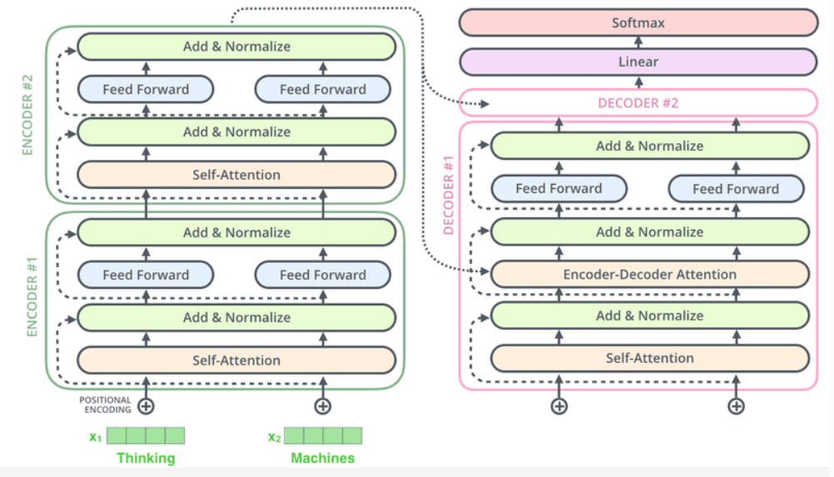
Hình 2.1: Kiến trúc tổng quan mô hình Transformer
Mô hình Transformer được giới thiệu lần đầu trong bài báo “Attention Is All You Need” (Vaswani et al., 2017) như một kiến trúc encoder-decoder thuần túy dựa trên cơ chế attention. Transformer loại bỏ hoàn toàn các tầng tuần tự (RNN) và thay bằng Self-Attention đa đầu (multi-head self-attention) song song, cho phép mô hình học các phụ thuộc xa hiệu quả hơn. Toàn bộ kiến trúc gồm một bộ mã hóa (encoder) để tiếp nhận và biểu diễn ngữ cảnh đầu vào, và một bộ giải mã (decoder) để tạo ra đầu ra tương ứng. Trước khi vào encoder và decoder, chuỗi đầu vào và chuỗi đầu ra đều được thêm thông tin vị trí (positional encoding) để mô hình biết thứ tự từ.
Cốt lõi sức mạnh của Transformer nằm ở cơ chế Self-Attention (tự chú ý). Self-Attention cho phép mô hình cân nhắc linh hoạt tầm quan trọng của các phần khác nhau trong chuỗi đầu vào khi biểu diễn thông tin. Nói cách khác, tại mỗi từ, mô hình sẽ xem xét mức độ liên quan của nó với các từ còn lại trong câu để quyết định nên “tập trung” vào những từ nào. Nhờ đó, mô hình tập trung vào thông tin phù hợp nhất ở mỗi bước, giúp mô hình hóa các quan hệ ngữ nghĩa phức tạp một cách chính xác và hiệu quả hơn.
$$Attention\left(Q,K,V\right)=softmax(\frac{QK^{T}}{\sqrt{d_{k}}})V$$
Trong đó $\frac{QK^{T}}{\sqrt{d_{k}}}$ tính ma trận điểm chú ý, softmax tạo ma trận trọng số chú ý, và phép nhân với V cho ra ma trận đầu ra đã tổng hợp thông tin. Cơ chế Self-Attention có khả năng mô hình hóa quan hệ phụ thuộc dài hạn giữa các từ bất kể khoảng cách vị trí, giúp khắc phục hạn chế của mô hình tuần tự truyền thống.
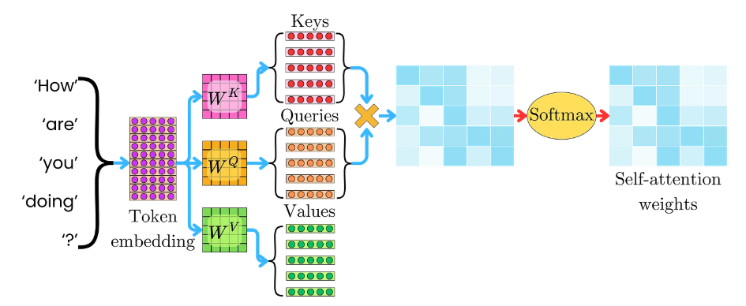
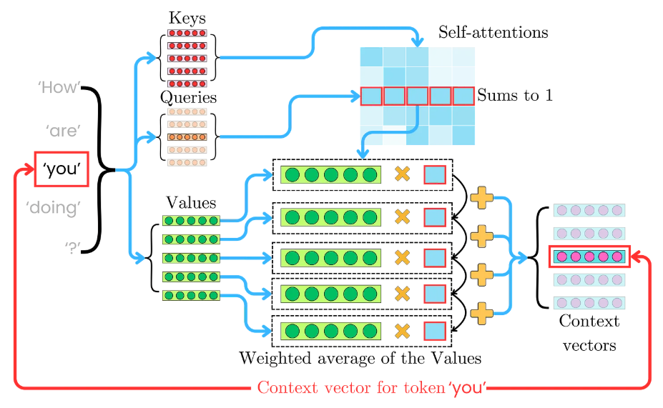
Hình 2.2: Workflow Self-Attention
Quy trình Self-Attention diễn ra như sau: với mỗi token đầu vào, mô hình ánh xạ nó thành ba vector là Query (truy vấn), Key (khóa) và Value (giá trị) thông qua các trọng số học được. Sau đó, điểm chú ý giữa một token i với token j được tính bằng tích vô hướng giữa vector Query của i và Key của j. Các điểm này được chia tỷ lệ và đi qua hàm softmax để thu được trọng số (mức độ “chú ý” của i vào j). Trọng số càng cao nghĩa là token j càng quan trọng đối với việc biểu diễn token i. Cuối cùng, mô hình dùng các trọng số này để tổng hợp một vector ngữ cảnh cho token i bằng cách lấy trung bình có trọng số các vector Value của mọi token. Như vậy, đầu ra Self-Attention tại vị trí i chính là tổng hợp thông tin từ các token khác trong câu, có trọng số theo mức độ liên quan của chúng đối với i.
Đặc biệt, Transformer dùng Multi-Head Self-Attention (self-attention đa đầu), nghĩa là thực hiện nhiều phép tính attention song song trên các không gian đặc trưng khác nhau. Mỗi “đầu” attention có thể học một kiểu quan hệ ngữ nghĩa riêng (ví dụ: đầu này học quan hệ chủ–vị ngữ, đầu khác học quan hệ đại từ–danh từ). Kết quả các đầu được nối lại với nhau, cho phép mô hình học được nhiều khía cạnh ngữ nghĩa đa dạng trong ngữ cảnh. Nhờ self-attention đa đầu, mỗi token có biểu diễn đã được ngữ cảnh hóa bởi các token liên quan nhất đến nó trên toàn chuỗi đầu vào.
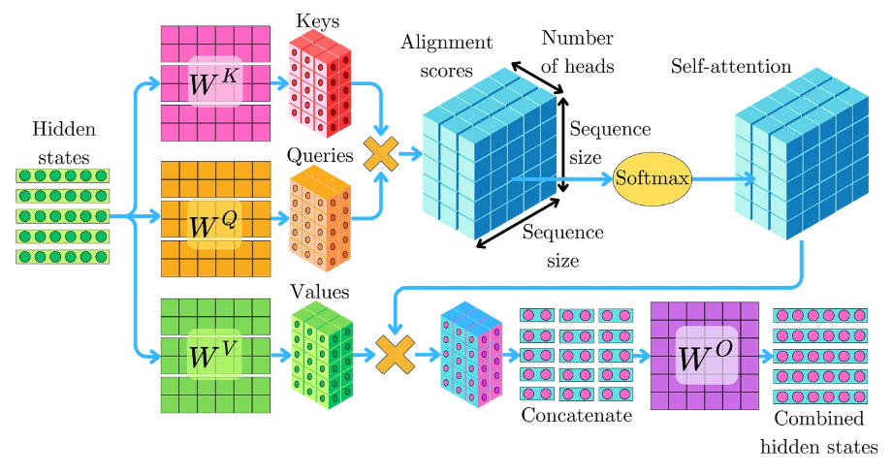
Hình 2.3: Multi-Head Self-Attention
Ví dụ: Xét câu tiếng Anh:
“The bank can guarantee deposits will be safe.” Từ “bank”
Có nghĩa phụ thuộc vào ngữ cảnh (ngân hàng hay bờ sông). Cơ chế self-attention giúp mô hình nhận ra “bank” liên hệ chặt với từ “deposits” và “safe” trong câu, nên hiểu theo nghĩa ngân hàng. Nếu câu khác là “He sat down on the bank of the river.”, “bank” lúc này liên hệ với “river”, mô hình sẽ chú ý nhiều đến từ “river” để hiểu “bank” là bờ sông. Những mối liên hệ này được self-attention học thông qua trọng số chú ý giữa các từ tương ứng.
Tóm lại, Self-Attention cho phép Transformer đánh giá mối quan hệ mọi cặp từ trong câu, tạo ra biểu diễn giàu ngữ cảnh cho từng từ. Đây chính là nền tảng giúp Transformer vượt trội so với các mô hình trước đó trong việc hiểu ngôn ngữ và nắm bắt phụ thuộc xa một cách linh hoạt.
Bộ mã hóa (encoder): Encoder Transformer là một chồng gồm các lớp giống hệt nhau. Mỗi lớp encoder có hai tầng con:
(1) tầng Self-Attention đa đầu.
(2) tầng mạng truyền tiếp (Feed-Forward) áp dụng riêng trên từng vị trí.
Nhờ cơ chế Self-Attention, mỗi từ trong câu đầu vào có thể “chú ý” đến mọi từ khác trong cùng câu, thu thập ngữ cảnh hai chiều (trái và phải) của nó. Đầu ra của tầng Self-Attention sau đó được đưa qua một mạng Feed-Forward áp dụng cho từng vị trí để biến đổi đặc trưng. Giống thiết kế Residual trong ResNet, Transformer dùng kết nối tắt (skip connection) quanh mỗi tầng con và chuẩn hóa lớp (Layer Normalization) ngay sau đó. Nhờ kiến trúc này, encoder Transformer tạo ra biểu diễn vector giàu ngữ cảnh cho từng vị trí token ở đầu vào.
Bộ giải mã (decoder): Decoder Transformer cũng gồm nhiều lớp chồng lên nhau và cấu trúc tương tự encoder nhưng bổ sung cơ chế giúp sinh chuỗi đầu ra một cách tự hồi quy. Mỗi lớp decoder có ba tầng con:
(1) tầng Masked Self-Attention đa đầu.
(2) tầng Attention encoder-decoder.
(3) tầng Feed-Forward. Tầng Masked Self-Attention cho phép mỗi vị trí trong decoder chỉ được “nhìn” các token trước nó trong chuỗi đầu ra đã sinh – bằng cách dùng mask để ẩn đi các vị trí tương lai.
Cơ chế này đảm bảo mô hình chỉ dựa vào những từ đã có (quá khứ) khi dự đoán từ kế tiếp, duy trì tính tự hồi quy cần thiết cho việc sinh văn bản. Tiếp theo, tầng Attention encoder-decoder giúp mỗi bước giải mã tham chiếu ngữ cảnh từ chuỗi đầu vào: nó dùng truy vấn (query) từ đầu ra tạm thời của decoder và khóa, giá trị (key, value) từ output của encoder, để tập trung vào các thông tin liên quan từ encoder. Kết hợp lại, các tầng của decoder tạo ra từng token đầu ra lần lượt, mỗi token được sinh dựa trên ngữ cảnh đầu vào (qua encoder-decoder attention) và ngữ cảnh các token trước đó trong chuỗi đầu ra (qua masked self-attention).
Tóm lại, kiến trúc Transformer cho NLP đã thay thế tuần tự hóa của RNN bằng self-attention toàn cục và cơ chế sinh tự hồi quy. Ưu điểm lớn của thiết kế này là cho phép tính toán song song trên toàn chuỗi đầu vào, rút ngắn độ dài đường dẫn qua ngữ cảnh xa, nhờ đó huấn luyện nhanh hơn so với RNN truyền thống, đồng thời học được các phụ thuộc dài một cách hiệu quả.

Phân loại và so sánh kiến trúc

Encoder-only
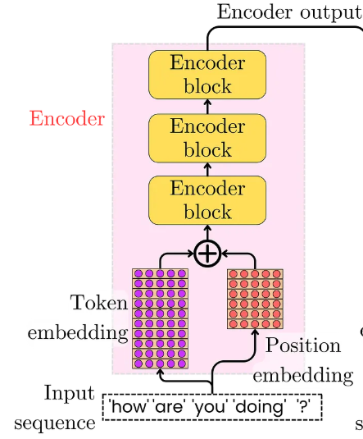
Hình 2.4: Workflow Encoder-only
Mô hình encoder-only sử dụng chỉ thành phần encoder của Transformer, tức là chỉ gồm các lớp self-attention hai chiều và feed-forward, không có bộ giải mã. Do đó, attention trong encoder-only là bi-directional: mỗi token có thể nhìn cả trái và phải của chuỗi đầu vào tại mọi lớp. Những mô hình này thường được gọi là mô hình tự mã hóa (autoencoding models) vì chúng học biểu diễn nội tại của câu văn mà không tự sinh ra câu mới.
Trong quá trình huấn luyện, các mô hình encoder-only thường áp dụng kỹ thuật Masked Language Modeling (MLM) – ví dụ điển hình là BERT. Cụ thể, mô hình nhận một câu, che (mask) ngẫu nhiên một số từ trong đó, và được học để dự đoán các từ bị che dựa trên bối cảnh xung quanh. Nhờ nhiệm vụ điền vào chỗ trống này, mô hình học cách hiểu câu toàn diện, nắm được ý nghĩa từ cả trái lẫn phải của mỗi vị trí từ. Kiến trúc encoder hai chiều giúp mô hình hiểu sâu ngữ cảnh của mỗi token, do đó phù hợp nhất cho các tác vụ hiểu ngôn ngữ (NLU).
Ứng dụng: Mô hình encoder-only xuất sắc trong các nhiệm vụ yêu cầu hiểu toàn bộ câu hoặc truy xuất thông tin từ câu. Tiêu biểu như: Phân loại văn bản (ví dụ phân loại cảm xúc, chủ đề văn bản), Nhận diện thực thể (NER) và các bài toán gán nhãn từng từ, hoặc Trả lời câu hỏi dạng trích xuất (extractive QA, tìm đoạn đáp án trong bài đọc). Trong những tác vụ này, mô hình cần nắm bắt đầy đủ ngữ nghĩa của câu input – điều mà encoder hai chiều làm rất tốt. Tuy nhiên, encoder-only không tự sinh văn bản đầu ra được; để dự đoán nhãn hoặc câu trả lời, ta thường thêm một tầng đầu ra (ví dụ vector [CLS] qua Softmax cho phân loại). Điểm hạn chế là khả năng sinh ngôn ngữ của encoder-only bị giới hạn – chúng phù hợp phân tích hơn là tạo nội dung.
Ví dụ mô hình: Các model nổi bật thuộc loại encoder-only gồm BERT (Devlin et al., 2018) và các biến thể của nó như RoBERTa, DistilBERT. BERT là viết tắt của Bidirectional Encoder Representations from Transformers, thể hiện đúng kiến trúc encoder hai chiều. Đối với tiếng Việt, cũng có các mô hình encoder-only như PhoBERT (ngôn ngữ Việt, dựa trên RoBERTa) đã được huấn luyện trên corpus tiếng Việt. Những mô hình này khi được fine-tune (tinh chỉnh) trên dữ liệu nhiệm vụ cụ thể thường đạt kết quả rất cao cho các tác vụ hiểu ngôn ngữ tiếng Việt (phân loại cảm xúc, gán nhãn thực thể, v.v.).

Encoder-decoder
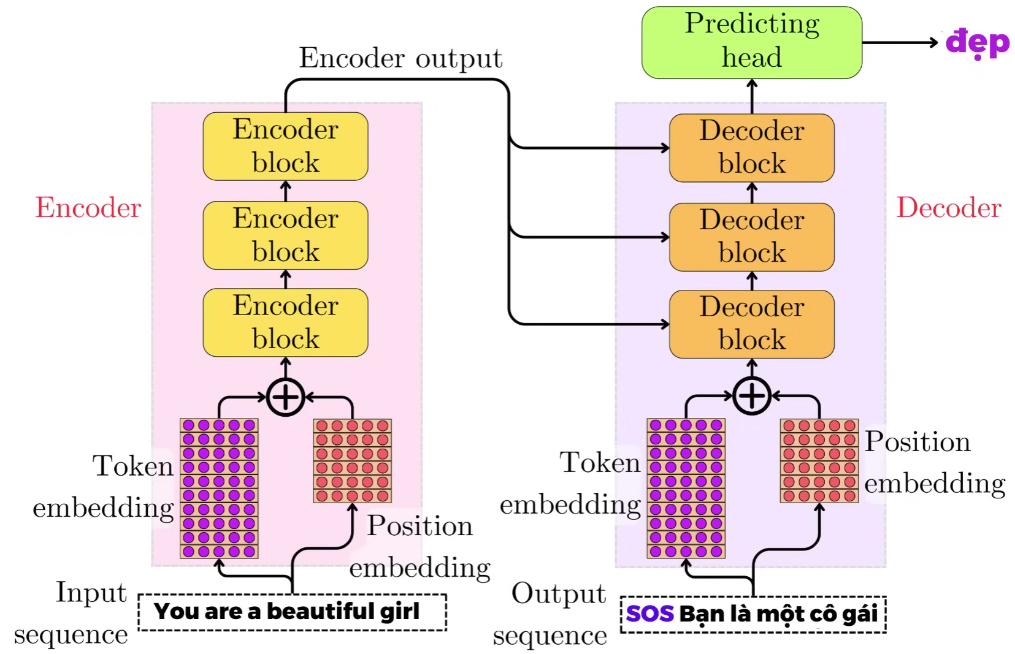
Hình 2.5: Workflow Transformer
Đây là kiến trúc Transformer đầy đủ cả encoder và decoder, còn gọi là mô hình sequence-to-sequence (seq2seq). Đầu vào sẽ đi qua bộ mã hóa để chuyển thành biểu diễn ngữ cảnh, sau đó bộ giải mã sinh ra chuỗi đầu ra dựa trên biểu diễn đó.
Nhờ kết hợp cả hai thành phần, mô hình encoder-decoder vừa hiểu được trọn vẹn ngữ nghĩa đầu vào (encoder hai chiều), vừa có khả năng sinh ra đầu ra mới (decoder một chiều). Kiến trúc này thừa hưởng những ưu điểm của cả encoder-only và decoder-only.
Trong quá trình tiền huấn luyện, mô hình encoder-decoder có thể được huấn luyện theo nhiều cách. Một cách phổ biến (như T5) là denoising: cho mô hình đầu vào là một câu đã bị nhiễu (corrupt) – ví dụ xóa hoặc che đi một đoạn – yêu cầu mô hình tái tạo câu gốc hoàn chỉnh ở đầu ra.
Mô hình sẽ học cả việc hiểu ngữ cảnh đầy đủ (encoder cần hiểu phần còn lại của câu) lẫn sinh đoạn đã mất (decoder tạo ra phần bị che). T5 cụ thể dùng phương pháp Span Corruption, thay ngẫu nhiên các đoạn văn bản bằng một token đặc biệt và bắt mô hình sinh lại các đoạn đó.
Các mô hình seq2seq khác như BART thì pretrain bằng cách xáo trộn câu và nhiễu loạn đầu vào rồi học tái tạo văn bản ban đầu. Nhìn chung, pretraining của encoder-decoder thường kết hợp ý tưởng mask của encoder và tự hồi quy của decoder.
Ứng dụng: Mô hình encoder-decoder phù hợp nhất cho các bài toán “biến đổi” từ chuỗi đầu vào thành chuỗi đầu ra mới – tức các tác vụ sequence-to-sequence. Những ứng dụng tiêu biểu gồm: Dịch máy (dịch một câu từ ngôn ngữ này sang ngôn ngữ khác), Tóm tắt văn bản (đầu vào là đoạn văn, đầu ra là bản tóm tắt ngắn gọn), Hỏi đáp tạo sinh (cung cấp đoạn văn bản và câu hỏi, mô hình sinh ra câu trả lời mới), Sinh mô tả từ dữ liệu (ví dụ mô tả hình ảnh, biểu đồ thành câu văn), Sửa lỗi chính tả/Ngữ pháp (đầu vào câu sai, đầu ra câu đã hiệu chỉnh).
Ưu điểm của encoder-decoder là kết hợp hiểu ngữ cảnh và sinh văn bản: encoder đảm bảo nắm vững ý nghĩa input, còn decoder lo việc diễn đạt output trôi chảy. Do đó, mô hình này thường cho kết quả tốt ở các nhiệm vụ cần đảm bảo output sát với nội dung input (như dịch, tóm tắt).
Hạn chế của encoder-decoder là kiến trúc phức tạp hơn (có hai thành phần nên số tham số lớn, thời gian suy luận lâu hơn so với chỉ encoder hoặc chỉ decoder). Tuy nhiên, với các bài toán seq2seq phức tạp, kiến trúc này tỏ ra hiệu quả vượt trội nhờ tận dụng được sức mạnh của cả hai loại attention.
Ví dụ mô hình: Nhiều mô hình Transformer nổi tiếng thuộc kiến trúc encoder-decoder: T5 (Google) là ví dụ điển hình – một mô hình seq2seq đa năng được huấn luyện với nhiều nhiệm vụ khác nhau, cho phép áp dụng linh hoạt (dịch, tóm tắt, trả lời, v.v.). BART (Facebook) cũng là encoder-decoder, tối ưu cho tóm tắt và dịch. MarianMT là họ model dịch máy nhiều ngôn ngữ dựa trên kiến trúc này.
Đối với tiếng Việt, nhóm nghiên cứu ViHuggingface đã phát triển ViT5 – phiên bản T5 pretrain trên dữ liệu tiếng Việt, và mT5 (Multilingual T5) cũng hỗ trợ tiếng Việt. Những model này khi fine-tune cho các tác vụ seq2seq tiếng Việt (như tóm tắt văn bản tiếng Việt hoặc dịch Anh-Việt) đã đạt kết quả rất ấn tượng. Ngoài ra, mô hình VLSP VietEncDec cũng từng được dùng cho bài toán tóm tắt tiếng Việt.

Decoder-only
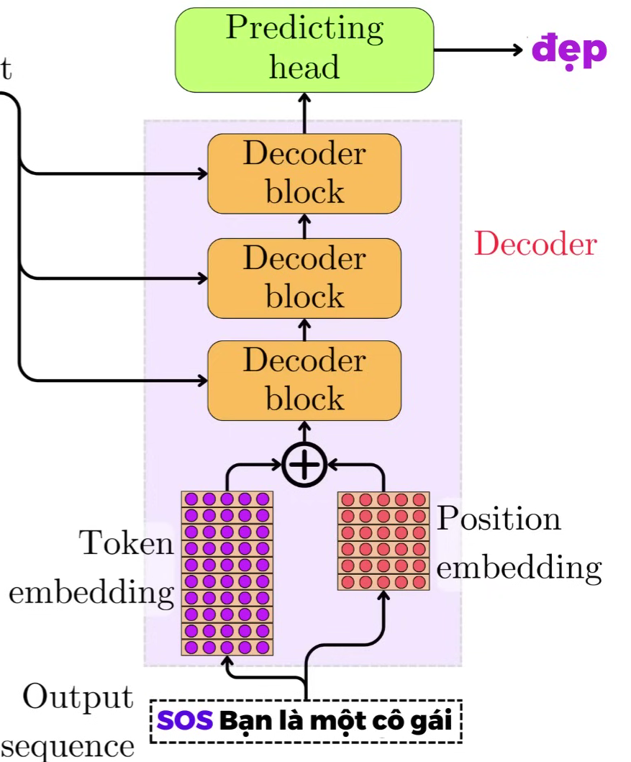
Hình 2.6: Workflow Decoder-only
Mô hình decoder-only sử dụng chỉ thành phần decoder của Transformer, tức là một kiến trúc gồm các lớp Masked Self-Attention (tự chú ý với mặt nạ) và Feed-Forward liên tiếp, không có encoder riêng.
Do đó, attention trong decoder-only là một chiều (uni-directional): tại mỗi bước, mô hình chỉ nhìn được ngữ cảnh bên trái (các token trước đó) và không nhìn thấy các token tương lai. Mô hình decoder-only thường được gọi là mô hình tự hồi quy (auto-regressive models) vì chúng sinh output tuần tự từ trái sang phải.
Quá trình huấn luyện cho decoder-only thường dùng nhiệm vụ Causal Language Modeling (CLM) – tức dự đoán token tiếp theo dựa trên các token đã có phía trước. Ví dụ tiêu biểu là các mô hình thuộc họ GPT (Generative Pre-trained Transformer). Mô hình được cung cấp một đoạn văn bản đầu vào (prompt), sau đó học dự đoán token kế tiếp lặp đi lặp lại.
Vì kiến trúc chỉ được phép nhìn context bên trái, nó mô phỏng đúng quá trình sinh văn bản từng từ một. Nhờ mục tiêu huấn luyện này, các mô hình decoder-only học cách mở rộng một chuỗi văn bản hợp ngữ cảnh, tức học xác suất có điều kiện P(token_{t} | token_{<t}).
Ứng dụng: Mô hình decoder-only đặc biệt mạnh trong các tác vụ sinh text (text generation). Chúng được dùng cho việc tự động sinh đoạn văn, viết tiếp câu, sáng tác nội dung theo chủ đề, hoặc làm chatbot đối thoại.
Những mô hình ngôn ngữ lớn hiện đại (LLMs) như GPT-3, GPT-4, LLaMA, v.v., đều thuộc kiến trúc decoder-only và đã cho thấy khả năng tạo ra văn bản lưu loát, mạch lạc theo phong cách con người.
Bên cạnh sáng tác, decoder-only còn ứng dụng trong trả lời câu hỏi mở (generative QA) – mô hình đọc câu hỏi (và có thể kèm ngữ cảnh) rồi tự sinh câu trả lời; hoặc hỗ trợ viết mã nguồn, v.v.
Ưu điểm lớn của decoder-only là khả năng mô phỏng ngôn ngữ và ngữ cảnh rất tốt ở đầu ra, cho phép tùy biến linh hoạt câu trả lời.
Tuy nhiên, nhược điểm của nó là không có ngữ cảnh hai chiều – mô hình không “nhìn trước” được toàn câu nên đôi khi hiểu không tường tận nghĩa toàn bộ như encoder được.
Trong các tác vụ cần phân tích toàn câu trước khi quyết định (như phân loại chính xác dựa trên toàn bộ câu), mô hình decoder-only có thể kém hiệu quả hơn encoder. Ngoài ra, để sử dụng decoder-only cho những nhiệm vụ như phân loại, thường phải thiết kế prompt đặc biệt hoặc chuyển đổi bài toán thành dạng sinh văn bản.
Ví dụ mô hình: Nhóm mô hình GPT (OpenAI) là đại diện tiêu biểu cho kiến trúc decoder-only. GPT-2 (2019) với 1.5 tỷ tham số đã gây chú ý khi sinh văn bản rất thuyết phục. Các phiên bản tiếp theo như GPT-3 (175B tham số) và các mô hình mã nguồn mở như Meta LLaMA, Bloom, OPT cũng đều là decoder-only. Gần đây, nhiều mô hình hội thoại (ChatGPT, Bard, etc.) được xây dựng trên nền các LLM decoder-only và tinh chỉnh qua hội thoại.
Trong bối cảnh tiếng Việt, có thể kể đến GPT-NeoX đã được Việt hóa một phần, hay Bloomz đa ngôn ngữ hỗ trợ tiếng Việt. Đặc biệt, mô hình Qwen-3 (0.6B) của Alibaba cũng là một decoder-only nhỏ được huấn luyện hỗ trợ tiếng Việt, phù hợp cho các tác vụ sinh hội thoại hoặc văn bản ngắn. Các model decoder-only thường được fine-tune bổ sung bằng kỹ thuật instruction tuning (dạy mô hình hiểu và làm theo hướng dẫn) để thực hiện tốt hơn những tác vụ yêu cầu.

DỮ LIỆU & XỬ LÝ DỮ LIỆU

Dữ liệu gốc
Nguồn dữ liệu Wikipedia tiếng Việt được sử dụng để thu thập các đoạn văn bản làm ngữ cảnh cho hệ thống hỏi-đáp. Nhóm em đã crawl khoảng 10000 chủ đề từ nhiều bài viết khác nhau nhằm đảm bảo độ đa dạng về chủ đề (ví dụ: lịch sử, địa lý, khoa học, giải trí...).
Mỗi chủ đề Wikipedia được chia nhỏ theo đoạn (paragraph) để làm context – việc chia đoạn giúp cho mỗi ngữ cảnh có độ dài phù hợp, tập trung vào một nội dung cụ thể.
Trên cơ sở các đoạn văn thu thập này, nhóm em sử dụng mô hình Gemini để sinh ra các cặp câu hỏi – câu trả lời tương ứng. Cụ thể, với mỗi đoạn văn, chúng tôi gửi prompt yêu cầu Gemini tạo ra 3 cặp hỏi-đáp độc lập, đảm bảo câu hỏi được trả lời dựa hoàn toàn vào thông tin trong đoạn văn.
Prompt gửi tới Gemini:
Bạn là hệ thống tạo cặp Câu hỏi/Câu trả lời (QA) chuyên nghiệp.
Dựa **chỉ** trên nội dung dưới đây, hãy tạo ra 3 cặp QA độc lập.

**CHỦ ĐỀ:** {topic}
**ĐOẠN VĂN:** {context_text}

**YÊU CẦU:**
1. Tạo đúng 3 cặp QA.
2. Trả về duy nhất JSON Array (Array of Objects).
3. Mỗi phần tử gồm 3 khóa: "question", "answer", "label".
4. Label thuộc một trong các loại: what, who, where, when, why, how, which, other.

**ĐỊNH DẠNG MẪU:**
[
{{"question": "Câu hỏi 1", "answer": "Câu trả lời 1", "label": "what"}},
{{"question": "Câu hỏi 2", "answer": "Câu trả lời 2", "label": "who"}},
{{"question": "Câu hỏi 3", "answer": "Câu trả lời 3", "label": "why"}}
]
"""

Kết quả, mô hình Gemini-2.0 và Gemini-2.5 đã sinh các câu hỏi có độ phù hợp cao với ngữ cảnh và cung cấp câu trả lời chính xác nằm trong đoạn văn tương ứng.
Mỗi mẫu dữ liệu thô thu được gồm bốn trường: context (đoạn văn gốc), question (câu hỏi sinh ra), answer (câu trả lời đúng)
Dưới đây là ví dụ về một đoạn ngữ cảnh (context) và các cặp câu hỏi – câu trả lời tương ứng được tạo ra từ đoạn đó:
Đoạn văn bản ngữ cảnh:
{
"topic": "Manaurie",
"context": "Manaurie là một xã của Pháp, nằm ở tỉnh Dordogne trong vùng Aquitaine của Pháp. Xã này có diện tích 9,97 km2, dân số năm 2006 là 158 người. Xã nằm ở khu vực có độ cao trung bình 78 m trên mực nước biển."
}
Các cặp Question – Answer được sinh ra:
{
"context": "Manaurie là một xã của Pháp, nằm ở tỉnh Dordogne trong vùng Aquitaine của Pháp. Xã này có diện tích 9,97 km2, dân số năm 2006 là 158 người. Xã nằm ở khu vực có độ cao trung bình 78 m trên mực nước biển.",
"question": "Manaurie là gì?",
"answer": "Manaurie là một xã của Pháp.",
},
{
"context": "Manaurie là một xã của Pháp, nằm ở tỉnh Dordogne trong vùng Aquitaine của Pháp. Xã này có diện tích 9,97 km2, dân số năm 2006 là 158 người. Xã nằm ở khu vực có độ cao trung bình 78 m trên mực nước biển.",
"question": "Manaurie nằm ở đâu?",
"answer": "Manaurie nằm ở tỉnh Dordogne trong vùng Aquitaine của Pháp.",
},
{
"context": "Manaurie là một xã của Pháp, nằm ở tỉnh Dordogne trong vùng Aquitaine của Pháp. Xã này có diện tích 9,97 km2, dân số năm 2006 là 158 người. Xã nằm ở khu vực có độ cao trung bình 78 m trên mực nước biển.",
"question": "Dân số của Manaurie vào năm 2006 là bao nhiêu?",
"answer": "Dân số của Manaurie vào năm 2006 là 158 người.",
}

Trong ví dụ trên, từ một đoạn văn ngữ cảnh nói về xã Manaurie tại Pháp, mô hình đã sinh ra ba cặp câu hỏi – câu trả lời có liên quan trực tiếp đến nội dung. Các câu hỏi bao gồm:
Tất cả đều có nội dung trả lời nằm trong đoạn văn gốc.
Điều này cho thấy chất lượng sinh của mô hình đảm bảo sự liên kết chặt chẽ giữa ngữ cảnh và câu hỏi, từ đó tạo ra tập dữ liệu QA chất lượng để huấn luyện mô hình.

Tiền xử lý dữ liệu
Trước khi đưa vào huấn luyện, dữ liệu thô được tiền xử lý cẩn thận để chuẩn hóa định dạng. Đầu tiên, chúng tôi làm sạch văn bản: loại bỏ hoặc thay thế các ký tự không cần thiết (ký tự khoảng trắng đặc biệt, xuống dòng thừa), đồng thời giữ nguyên dấu tiếng Việt và chữ in hoa/thường của văn bản gốc. Mọi token trống hoặc quá ngắn đều bị loại bỏ. Văn bản trong context, question, answer được chuẩn hóa về khoảng trắng (xóa khoảng trắng thừa, thêm dấu cách bị thiếu nếu cần) và đảm bảo không chứa các ký tự markdown hay HTML rác. Sau bước làm sạch, dữ liệu được chuyển từ định dạng JSON sang Dataset của HuggingFace để tiện cho việc xử lý và chia tách. Cụ thể, nhóm em dùng Dataset.from_list để tạo dataset từ list các dict Python, sau đó dùng các phương thức của Huggingface Datasets để chia nhỏ và gán nhãn.
Tiếp theo, nhóm em tiến hành tokenization cho từng mô hình với bộ tokenizer tương ứng. Mỗi loại mô hình Transformer yêu cầu định dạng đầu vào khác nhau:
- PhoBERT (encoder-only):
- Nhóm em sử dụng tokenizer SentencePiece của PhoBERT (VinAI) để mã hóa cặp question + context.
- Do PhoBERT được pretrain trên văn bản đã tách từ (word-segmented), bước tiền xử lý của nhóm em đảm bảo context và question có khoảng trắng rõ ràng giữa các từ. Toàn bộ câu hỏi và đoạn văn được nối thành chuỗi duy nhất (theo mẫu: "<s> question </s> context </s>" ngầm định trong tokenizer của PhoBERT) rồi token hóa.
- Vì PhoBERT là mô hình encoder-only phục vụ trích xuất, nhóm em phải xác định vị trí bắt đầu và kết thúc của đáp án trong chuỗi token.
- Thuật toán sẽ tìm chuỗi ký tự của answer trong context, xác định chỉ số bắt đầu/kết thúc theo ký tự rồi ánh xạ sang chỉ số token tương ứng.
- Các token của câu hỏi (và token đặc biệt) được tính offset để đảm bảo vị trí span câu trả lời được xác định đúng trong toàn chuỗi [context, question]. Bằng cách này, mỗi mẫu sau tokenization với PhoBERT sẽ gồm input_ids, attention_mask và hai nhãn chỉ mục start_positions, end_positions tương ứng vị trí câu trả lời.
- Nhóm em đặt độ dài tối đa 256 token cho đầu vào PhoBERT; nếu vượt quá, chuỗi sẽ bị cắt cụt (truncation) và nếu ngắn hơn sẽ padding thêm token <pad> cho đủ 256. Nhờ đó, mọi mẫu khi vào mô hình PhoBERT đều cố định độ dài, phù hợp với huấn luyện batch.
- ViT5 (encoder-decoder):
- Nhóm em sử dụng tokenizer của ViT5-base (phát triển bởi VietAI, kiến trúc T5) để mã hóa.
- Theo kiểu bài toán text-to-text, nhóm em chuẩn bị đầu vào dạng prompt có cấu trúc rõ ràng: “question: ... context: ...”. Cụ thể, chuỗi token input được tạo bằng cách ghép tiền tố "question: " trước câu hỏi và " context: " trước đoạn văn, rồi đưa qua tokenizer T5.
- ViT5 tokenizer (dựa trên SentencePiece) sẽ mã hóa cả câu hỏi và ngữ cảnh thành input_ids và sinh attention_mask. Độ dài đầu vào được giới hạn 256 token, với cơ chế cắt cụt nếu dài quá và thêm pad nếu thiếu. Đầu ra mong muốn của mô hình là chuỗi câu trả lời tương ứng, do đó nhóm em sử dụng tokenizer T5 để mã hóa answer thành chuỗi nhãn labels.
- Độ dài tối đa cho answer đặt là 128 token, padding/truncation tương tự đầu vào. Khi mã hóa label, mọi token <pad> được thay bằng -100 trong labels nhằm cho phép mô hình bỏ qua tính loss tại vị trí padding (theo chuẩn HuggingFace).
- Kết quả, mỗi mẫu dữ liệu huấn luyện cho ViT5 gồm các tensor: input_ids, attention_mask và labels (đã mask -100). Quá trình tokenization được thực hiện tự động bằng phương thức map() của datasets để áp dụng hàm xử lý cho toàn bộ tập train/val/test.
- Qwen (decoder-only):
- Với mô hình sinh văn bản tự do (causal LM) như Qwen-0.5B, nhóm em cần chuẩn bị prompt đầu vào sao cho mô hình hiểu được đâu là câu hỏi và phải sinh ra câu trả lời.
- Định dạng prompt tuân theo kiểu instruction-tuning: nhóm em xây dựng mỗi mẫu thành một đoạn văn bản dạng hội thoại gồm ngữ cảnh và câu hỏi, tiếp đó yêu cầu mô hình hoàn thiện bằng câu trả lời.
- Cụ thể, nhóm em dùng khuôn mẫu:
PROMPT_TEMPLATE_VI = (
"Bạn là một trợ lý AI hữu ích, trả lời câu hỏi dựa trên ngữ cảnh cho sẵn.\n\n"
"### Ngữ cảnh:\n{context}\n\n"
"### Câu hỏi:\n{question}\n\n"
"### Trả lời:\n{answer}"
)

- Phần answer đúng được nối ngay sau đó trong dữ liệu huấn luyện để mô hình học sinh ra. Bộ tokenizer của Qwen (hỗ trợ >100 ngôn ngữ, bao gồm tiếng Việt) sẽ mã hóa toàn bộ prompt + đáp án thành một chuỗi input_ids duy nhất.
- Nhóm em giới hạn độ dài chuỗi này ở 512 token, đảm bảo gồm cả ngữ cảnh, câu hỏi và câu trả lời (thực tế các mẫu của chúng tôi trung bình ~50–200 token nên 512 là đủ dư dả, tránh mẫu quá dài gây out-of-memory).
- Để huấn luyện mô hình decoder-only, nhóm em phải mask loss cho phần prompt: chỉ các token thuộc phần answer mới được tính vào hàm loss. Cách thực hiện là gán nhãn -100 cho tất cả token thuộc đoạn “Ngữ cảnh” và “Câu hỏi” trong chuỗi đầu vào, chỉ giữ lại nhãn thực tế cho đoạn “Trả lời”. Do đó, mô hình sẽ học dự đoán các token của câu trả lời dựa trên bối cảnh là các token trước đó (context + question).
- Kết quả tokenization cho Qwen mỗi mẫu là chuỗi input đã bao gồm cả prompt và completion, đồng thời có vector labels tương ứng (với phần prompt là -100, phần answer là chính nó để tính loss).
- Nhóm em sử dụng AutoTokenizer của Qwen trên HuggingFace để thực hiện bước này, đảm bảo tự động thêm các token đặc biệt (như <bos>, <eos>, <pad>) mà mô hình yêu cầu. Padding trong batch cũng được xử lý qua DataCollatorForLanguageModeling (đệm đến chiều dài mẫu dài nhất trong batch).
Tóm lại, dữ liệu sau tiền xử lý đã sẵn sàng dưới dạng các tensor phù hợp với từng mô hình. Chúng tôi thu được số lượng mẫu cuối cùng cho huấn luyện và đánh giá lần lượt là 600 (với ~135k token ngữ cảnh + câu hỏi, ~25k token câu trả lời trong toàn bộ tập).

Phân chia tập dữ liệu
Tập dữ liệu QA tổng hợp được chia ngẫu nhiên theo tỉ lệ 80% – 10% – 10% cho train – validation – test. Cụ thể, từ 25061 mẫu, 20298 mẫu dùng để huấn luyện, 2256 mẫu để validation và 2507 mẫu để đánh giá cuối.
Việc chia được thực hiện bằng cách xáo trộn ngẫu nhiên toàn bộ dataset với một seed cố định (đảm bảo tính tái lập), sau đó cắt theo tỉ lệ yêu cầu.

Data Augmentation với Synthetic Data

Mô tả LLM dùng để sinh dữ liệu
Trong quá trình mở rộng dữ liệu huấn luyện, mô hình ngôn ngữ lớn (LLM) được sử dụng để sinh thêm dữ liệu là Gemini 2.5 Flash, thuộc thế hệ mô hình Gemini của Google. Đây là một mô hình có tốc độ phản hồi nhanh, chi phí thấp và đặc biệt tối ưu cho các tác vụ tạo sinh (text generation) với độ nhất quán cao.

Các đặc điểm nổi bật phù hợp cho bài toán sinh dữ liệu QA (Question–Answering):
- Khả năng hiểu ngữ cảnh tốt: Gemini 2.5 Flash có thể phân tích và diễn giải đoạn “context” đầu vào, từ đó tạo ra các câu hỏi mới có tính tự nhiên và đảm bảo độ đúng đắn so với ngữ nghĩa ban đầu.
- Hỗ trợ sinh văn bản dạng cấu trúc JSON: Mô hình cho phép bắt buộc trả về đúng định dạng JSON thông qua response_mime_type= "application/json". Điều này đảm bảo dữ liệu thu được thống nhất, không cần xử lý thủ công nhiều.
- Tốc độ phản hồi cao, phù hợp với việc sinh số lượng lớn dữ liệu (hàng chục nghìn mẫu).
- Phù hợp khi chạy song song nhiều tiến trình: do thời gian phản hồi ngắn nên giảm tắc nghẽn khi chạy multiprocessing bằng nhiều API key.

Trong hệ thống sinh dữ liệu, mỗi API key được gán cho một tiến trình riêng để chạy song song. Mỗi tiến trình gọi mô hình Gemini 2.5 Flash độc lập, xử lý một phần của tập train gốc và sinh ra các cặp QA mới. Điều này giúp rút ngắn thời gian sinh dữ liệu và tận dụng hiệu quả hạn mức request của từng API key.

Mô tả Prompt, cách sinh dữ liệu
Prompt được thiết kế nhằm tạo ra các câu hỏi–câu trả lời mới dựa trên ngữ cảnh gốc. Toàn bộ thông tin cần thiết được truyền vào theo ba trường:
- Context: đoạn văn mô tả hoặc thông tin nền tảng.
- Câu hỏi gốc (question).
- Câu trả lời gốc (answer).
Prompt yêu cầu mô hình:

- Sinh 3 cặp QA mới với nội dung ngắn gọn, tự nhiên.
- Không được nhắc lại cấu trúc như “dựa trên đoạn văn trên”, “như đã trình bày”…
- Đáp án phải luôn đúng dựa trên context gốc.
- Output bắt buộc phải là một danh sách JSON chứa các object {question, answer}.
- Không sinh thêm label hay metadata.
Ví dụ cấu trúc output:
[
{"question":"...", "answer":"..."},
{"question":"...", "answer":"..."},
{"question":"...", "answer":"..."}
]
Quy tắc chặt chẽ về định dạng giúp cho việc ghép nối dữ liệu và huấn luyện mô hình trở nên trực tiếp, không phải thực hiện thêm bước clean phức tạp.
Quy trình sinh dữ liệu gồm các bước:
Bước 1 – Chia tập dữ liệu gốc
- Tập train ban đầu (khoảng 20k mẫu) được chia thành nhiều phần bằng nhau tương ứng với số lượng API key.
- Ví dụ: 5 API key → chia thành 5 phần.
- Điều này giúp tận dụng tối đa hạn mức của từng key và giảm thời gian sinh dữ liệu.
Bước 2 – Tạo tiến trình song song
- Mỗi phần dữ liệu được xử lý bởi một process riêng (multiprocessing).
- Mỗi process:
- Đặt biến môi trường GEMINI_API_KEY
- load phần dataset tương ứng
- lặp qua từng mẫu → xây dựng prompt → gửi request

- nhận JSON trả về → parse → lưu kết quả
- Việc chạy song song giúp tốc độ sinh tăng lên gấp nhiều lần.
Bước 3 – Gửi prompt và nhận kết quả
- Mỗi item trong dataset sẽ được gửi vào hàm make_prompt(...). Gọi mô hình bằng:
resp = client.models.generate_content(
model=MODEL_NAME,
contents=[prompt],
config={
"temperature": 0.7,
"response_mime_type": "application/json"
}
)
- temperature=0.7 giúp mô hình sáng tạo vừa phải không quá lệch nghĩa.
- response_mime_type="application/json" đảm bảo output luôn đúng chuẩn JSON.
- Sau đó hệ thống tách JSON bằng hàm extract_json () và lưu lại từng QA mới.

Bước 4 – Ghi kết quả từng phần
- Mỗi process ghi dữ liệu ra file riêng:
synthetic_part_1.jsonl
synthetic_part_2.jsonl
...
- Mỗi dòng là 1 cặp {context, question, answer}.
Bước 5 – Merge toàn bộ synthetic
- Sau khi tất cả tiến trình hoàn tất, đọc từng file synthetic_part*. jsonl ghép vào file cuối cùng: synthetic_train. jsonl
- Tập synthetic này sau đó được dùng để kết hợp vào train gốc → tạo ra bộ train_full.jsonl phục vụ huấn luyện.
Cơ chế retry: Để đảm bảo quy trình không bị dừng đột ngột, script có:
- retry tối đa 5 lần
- thời gian chờ tăng dần theo exponential backoff:
- 5s → 10s → 20s → 40s → 80s
Điều này đặc biệt cần thiết khi API rate limit hoặc timeout.

PHƯƠNG PHÁP VÀ CHI TIẾT HUẤN LUYỆN (FINE-TUNING)

Các mô hình Fine-tune
Trong dự án, nhóm em tiến hành fine-tune ba mô hình Transformer tiêu biểu, mỗi mô hình đại diện cho một kiến trúc khác nhau:
- Mô hình encoder-only: Sử dụng PhoBERT-base (135 triệu tham số) – đây là mô hình RoBERTa cho tiếng Việt do VinAI huấn luyện. PhoBERT được pretrain trên ~20GB văn bản tiếng Việt (Wikipedia, tin tức, v.v.), do đó hiểu biết tốt ngữ liệu tiếng Việt và đã chứng minh hiệu quả vượt trội so với các mô hình đa ngôn ngữ như XLM-R trên nhiều tác vụ NLP tiếng Việt. PhoBERT chỉ gồm bộ mã hóa (transformer encoder) nên phù hợp các bài toán phân loại hoặc trích xuất thông tin. Trong bài toán QA của nhóm em, PhoBERT đảm nhận vai trò mô hình trích xuất câu trả lời từ ngữ cảnh (tương tự như BERT trong SQuAD). Có thể dùng các encoder khác như XLM-R (XLM-RoBERTa đa ngôn ngữ) hoặc mBERT (BERT đa ngôn ngữ) cho tiếng Việt, nhưng PhoBERT được kỳ vọng cho kết quả tốt hơn nhờ được huấn luyện chuyên biệt trên tiếng Việt.
- Mô hình decoder-only: Sử dụng mô hình Qwen3 0.6B ( ~600 triệu tham số) – đây là một causal LLM do Alibaba phát triển, thuộc họ GPT (Generative Pretrained Transformer). Qwen3 0.6B thuộc thế hệ mô hình ngôn ngữ lớn có kích thước nhỏ nhưng vẫn có khả năng sinh văn bản và hiểu hướng dẫn đa ngôn ngữ. Mô hình này đã được fine-tune theo kiểu instruction (InstructGPT) trên nhiều ngữ liệu hội thoại, do đó phù hợp để trả lời câu hỏi theo ngữ cảnh. Qwen hỗ trợ trên 100 ngôn ngữ và có khả năng hiểu tiếng Việt, tuy không chuyên biệt như PhoBERT/ViT5. Nhóm em chọn Qwen3-0.6B vì dung lượng vừa phải (có thể fine-tune trên GPU 16GB) và đã có sẵn kiến thức nền về thế giới. Các mô hình decoder-only tương tự có thể kể đến như GPT-2 (117M tham số, tiếng Anh), GPT-J/GPT-NeoX (6B, 20B tham số)… nhưng hầu hết không được pretrain cho tiếng Việt hoặc quá lớn để huấn luyện trong phạm vi đồ án, do đó Qwen là lựa chọn phù hợp giúp mô hình có khả năng sinh tiếng Việt lưu loát.
- Mô hình encoder-decoder: Sử dụng ViT5-base (~220 triệu tham số) – đây là mô hình T5 được pretrain cho tiếng Việt do nhóm VietAI phát hành năm 2022. Kiến trúc encoder-decoder của ViT5 cho phép mô hình nhận một input có định dạng nhất định và sinh output mới (rất phù hợp cho tác vụ QA: đưa vào đoạn văn + câu hỏi, mô hình sinh ra câu trả lời). ViT5 được huấn luyện theo kiểu text-to-text trên tập dữ liệu khổng lồ (Common Crawl tiếng Việt – ~32GB), nên nó hiểu tốt ngữ pháp và từ vựng tiếng Việt, đồng thời có khả năng tạo văn bản mượt mà. ViT5-base có kích thước tương đương T5-base (12 tầng encoder + 12 tầng decoder, hidden size 768) và hỗ trợ đầy đủ tiếng Việt (vocab ~32k BPE huấn luyện trên corpus tiếng Việt). Ngoài ViT5, nhóm em cân nhắc mT5 (phiên bản đa ngôn ngữ của T5) hoặc mBART cho tiếng Việt – tuy nhiên ViT5 tỏ ra lợi thế vì được pretrain chuyên biệt, giúp mô hình tận dụng tối đa dữ liệu tiếng Việt trong tác vụ sinh câu trả lời. Bên cạnh đó, cũng có mô hình BARTpho (Vietnamese BART) của VinAI, nhưng do thời gian có hạn nhóm em chỉ thực hiện với ViT5 (T5-base) cho kiến trúc encoder-decoder.

Chi tiết Huấn luyện cho từng mô hình
Quy trình fine-tune được điều chỉnh riêng cho từng kiến trúc mô hình, với các siêu tham số tối ưu hóa phù hợp. Dưới đây là thông số huấn luyện và bước triển khai cụ thể cho mỗi mô hình:

PhoBERT (encoder-only)
Fine-tune cho QA trích xuất: Nhóm em thêm một QA head phía trên encoder của PhoBERT để dự đoán vị trí bắt đầu và kết thúc của câu trả lời. QA head này là một lớp Linear(W,b) nhận đầu ra ẩn của PhoBERT (kích thước 768) và tính ra 2 logit cho mỗi token (tương ứng khả năng là start hay end của answer).
Mô hình được huấn luyện bằng hàm mất mát cross-entropy trên cả vị trí bắt đầu và kết thúc:
loss_fn = nn.CrossEntropyLoss()
loss = loss_fn(start_logits, start_positions) + loss_fn(end_logits, end_positions)

Bộ dữ liệu sau tokenization cung cấp cặp nhãn: {"loss": loss, "start_logits": start_logits, "end_logits": end_logits}cho mỗi mẫu như đã nói ở mục 3.2.
Nhóm em sử dụng optimizer AdamW (Torch) với learning_rate = 1e-5 và weight-decay=0.01 cho tất cả tham số. Kích thước batch khi huấn luyện là 8 mẫu (dùng gradient descent chuẩn) – tương ứng mỗi batch ~8×256 tokens input. Để tránh quá khớp, nhóm em áp dụng gradient clipping với norm = 1.0 và sử dụng scheduler học linear decay với 10% bước đầu để warmup dần tốc độ học.
def __init__(self, model, train_loader, val_loader, lr=1e-5, epochs=5, weight_decay=0.01):
self.model = model.to(DEVICE)
self.train_loader = train_loader
self.val_loader = val_loader
self.epochs = epochs

# Optimizer
self.optimizer = torch.optim.AdamW(
model.parameters(),
lr=lr,
weight_decay=weight_decay
)

# Scheduler (warmup 10%)
warmup_steps = int(0.1 * len(train_loader) * epochs)
total_steps = len(train_loader) * epochs

self.scheduler = get_linear_schedule_with_warmup(
self.optimizer,
num_warmup_steps=warmup_steps,
num_training_steps=total_steps
)
Mô hình được huấn luyện trong 5 epoch trên tập ~480 mẫu train. Ở mỗi epoch, nhóm em tính validation loss trên ~60 mẫu val; nếu loss cải thiện, mô hình sẽ lưu lại checkpoint tốt nhất.
Sau 5 epoch, mô hình đạt điểm dừng và nhóm em chọn tham số của epoch có val loss thấp nhất (cơ chế early stopping gián tiếp qua chọn best checkpoint). Quá trình huấn luyện PhoBERT diễn ra trên GPU Tesla T4, mất khoảng vài phút mỗi epoch (vì tập dữ liệu nhỏ). Framework triển khai là PyTorch kết hợp thư viện HuggingFace Transformers để tải mô hình vinai/phobert-base và tokenizer, nhưng training loop được chúng tôi tùy chỉnh thủ công để linh hoạt tính toán span và cập nhật tham số.

ViT5-base (encoder-decoder)
Fine-tune cho QA sinh câu trả lời: Với ViT5, nhóm em sử dụng HuggingFace Seq2SeqTrainer để huấn luyện mô hình sinh văn bản. Đầu vào mỗi mẫu là chuỗi đã định dạng “question: ... context: ...” và đầu ra mong muốn là câu trả lời.
Mô hình được huấn luyện để generate đáp án từ input này theo cơ chế seq2seq. Hàm mất mát sử dụng là cross-entropy trên từng token đầu ra, áp dụng teacher forcing (so sánh chuỗi answer do mô hình dự đoán với chuỗi answer đúng ký tự).
Các token <pad> trong nhãn được đánh dấu -100 nên không góp phần vào loss. Nhóm em thiết lập training arguments như sau: batch_size = 4 mẫu (do kiến trúc seq2seq dùng nhiều GPU memory hơn, batch nhỏ để tránh quá tải) và gradient_accumulation_steps = 1 (tổng hợp gradients ngay mỗi batch). Tốc độ học ban đầu learning_rate = 5e-4 – khá cao so với fine-tune ngôn ngữ, nhưng nhóm em không dùng warmup nên lr sẽ giảm dần từ mức này. Optimizer dùng là AdamW (mặc định của Trainer) với weight_decay = 0.01. Tổng số epoch = 5; nhóm em bật chế độ evaluation mỗi epoch và lưu checkpoint mỗi epoch.
@dataclass
class QAConfig:
# Model & tokenizer
model_name: str = "VietAI/vit5-base"

# Data
data_path: str = "/content/drive/MyDrive/qa_dataset.json"
output_dir: str = "/content/drive/MyDrive/vit5-qa-model"

train_size: float = 0.6
val_size: float = 0.2
test_size: float = 0.2

# Tokenization
max_input_length: int = 256
max_target_length: int = 128

# Training hyper-parameters
num_epochs: int = 5
batch_size: int = 4
gradient_accumulation_steps: int = 1

learning_rate: float = 5e-4
weight_decay: float = 0.01
warmup_steps: int = 0

logging_steps: int = 50
eval_strategy: str = "epoch" # đánh giá mỗi epoch
save_strategy: str = "epoch" # lưu checkpoint mỗi epoch
metric_for_best_model: str = "eval_rougeL"
greater_is_better: bool = True

generation_max_length: int = 128
generation_num_beams: int = 4

seed: int = 42

Đặc biệt, để đánh giá chất lượng sinh, nhóm em tính các metric ROUGE và BLEU trên tập validation mỗi khi đánh giá. Mô hình tạo câu trả lời trên val bằng cách greedy/beam search (chúng tôi cấu hình generation_max_length = 128 và num_beams = 4 cho decoder). Giá trị ROUGE-L trung bình được chọn làm tiêu chí xác định mô hình tốt nhất (điểm rouge-L càng cao nghĩa là câu trả lời mô hình gần giống đáp án vàng hơn). Trainer sẽ tự động load best model at end theo eval_rougeL.
Kết quả, ViT5 fine-tuned đạt khoảng ROUGE-L = 0.60 và BLEU = 0.42 trên validation (cho thấy mô hình sinh gần đúng ~60% nội dung đáp án). Toàn bộ huấn luyện ViT5 mất ~35 phút cho 5 epoch trên GPU T4. Chúng tôi sử dụng HuggingFace Transformers + Accelerate (qua Seq2SeqTrainer) để tự động xử lý việc huấn luyện phân tán và lưu trữ. Không có hiện tượng overfit sau 5 epoch, nên không cần early stopping sớm (val loss liên tục giảm nhẹ qua từng epoch).

Qwen-0.5B (decoder-only)
Fine-tune cho QA kiểu hội thoại: Đối với mô hình Qwen (kiến trúc giống GPT), nhóm em áp dụng kỹ thuật Supervised Fine-tuning (SFT) tương tự giai đoạn huấn luyện có giám sát của ChatGPT.
Dữ liệu huấn luyện mỗi mẫu được chuẩn bị dưới dạng một conversation prompt gồm context + question + token:
PROMPT_TEMPLATE_VI = (
"Bạn là một trợ lý AI hữu ích, trả lời câu hỏi dựa trên ngữ cảnh cho sẵn.\n\n"
"### Ngữ cảnh:\n{context}\n\n"
"### Câu hỏi:\n{question}\n\n"
"### Trả lời:\n{answer}"
)

Mục tiêu huấn luyện là để mô hình sinh phần answer sau prompt đó. Chúng tôi sử dụng thư viện TRL (Transformer Reinforcement Learning) của HuggingFace, trong đó class SFTTrainer hỗ trợ huấn luyện các mô hình decoder-only theo định dạng prompt-completion.
Cụ thể, nhóm em truyền vào SFTTrainer tập dữ liệu với cột “text” chứa toàn bộ prompt + câu trả lời đúng, và cột “target” chứa riêng phần câu trả lời. SFTTrainer sẽ tự động mask các token thuộc phần prompt (context/question) để không tính loss, chỉ tính loss dựa trên việc mô hình dự đoán đúng phần target.
Mô hình Qwen có context length tối đa 2048, nhóm em đặt model_max_len = 600 để giới hạn chuỗi huấn luyện, đảm bảo mọi mẫu đều nằm trong khoảng này. Optimizer sử dụng là AdamW (theo mặc định của Trainer) với learning_rate = 5e-5 – nhỏ hơn so với ViT5 do fine-tune mô hình ngôn ngữ lớn cần bước học thấp để tránh phá hủy kiến thức đã pretrain. Nhóm em không dùng weight decay (đặt = 0.0) vì nhận thấy không cần regularization mạnh cho mô hình đã pretrain tốt.
Trong 5 epoch huấn luyện, nhóm em áp dụng warmup 3% số step đầu (khoảng vài trăm step) để mô hình ổn định dần việc học, sau đó learning rate giảm theo lịch linear. Batch size thực tế là rất nhỏ: 1 mẫu mỗi thiết bị, nhưng chúng tôi dùng gradient_accumulation_steps = 2 để tổng hợp grad của 2 mẫu trước mỗi bước cập nhật – tương đương batch hiệu dụng ~2.
Mỗi epoch trên ~480 mẫu train mất khoảng 5–6 phút. Sau mỗi epoch, chúng tôi đánh giá trên tập ~60 mẫu validation: tính eval_loss trung bình và từ đó suy ra perplexity (PPL). Model checkpoint có perplexity thấp nhất trên validation được chọn làm best (Trainer tự động load_best_model_at_end=True).
Kết thúc huấn luyện, mô hình Qwen đạt perplexity ~1.82 trên tập val, cho thấy xác suất mô hình sinh đúng câu trả lời là khá cao.
Nhóm em cũng kiểm thử thủ công: mô hình fine-tuned có thể tạo đáp án chính xác cho hầu hết câu hỏi khi cung cấp context tương ứng, văn phong tự nhiên và trôi chảy hơn so với trước fine-tune. Việc LLM chấm điểm đầu ra cũng được áp dụng sau huấn luyện: chúng tôi dùng chính Gemini/GPT-4 để đánh giá độ đúng đắn và trôi chảy của một số câu trả lời mẫu từ mô hình, kết quả xác nhận mô hình Qwen fine-tune đạt điểm cao về tính chính xác thông tin.
Toàn bộ pipeline huấn luyện Qwen được thực hiện thông qua HuggingFace Accelerate (tích hợp trong TRL), giúp tận dụng GPU hiệu quả. Không có sự cố nan loss hay mode collapse trong quá trình train, mô hình ổn định sau ~5 epoch nên chúng tôi không cần dừng sớm hơn.
- Tổng quan, cả ba mô hình sau fine-tune đều hoạt động tốt trên tác vụ hỏi đáp tiếng Việt. Mỗi kiến trúc có ưu nhược riêng: PhoBERT cho độ chính xác cao khi câu trả lời nằm gọn trong văn bản (nhờ trích xuất trực tiếp), ViT5 cân bằng giữa hiểu ngữ cảnh và sinh ngôn ngữ tự nhiên, còn Qwen cho thấy khả năng tổng quát và diễn đạt lưu loát như một trợ lý AI thực thụ. Việc huấn luyện và so sánh ba mô hình này giúp chúng tôi phân tích sâu hiệu năng theo nhiều khía cạnh trong phần kết quả và thảo luận của báo cáo.

So sánh kết quả mô hình trước và sau khi thêm Synthetic Data
Việc so sánh hiệu quả của các mô hình trước và sau khi bổ sung dữ liệu synthetic cho thấy tác động tích cực và rõ ràng của kỹ thuật mở rộng dữ liệu đối với bài toán Generative QA. Nhìn chung, cả ba mô hình PhoBERT, ViT5 và Qwen đều ghi nhận sự cải thiện ở các thước đo truyền thống (F1-score) lẫn đánh giá ngữ nghĩa bằng LLM. Tuy nhiên, mức độ cải thiện khác nhau tùy thuộc vào kiến trúc và đặc điểm học của từng mô hình.
Đối với PhoBERT, một mô hình encoder-only thiên về extractive QA, việc bổ sung synthetic data giúp mô hình tiếp xúc với nhiều dạng câu hỏi – câu trả lời đủ rộng hơn so với tập dữ liệu gốc. Kết quả F1-score tăng đáng kể phản ánh rằng mô hình đã học tốt hơn khả năng xác định đoạn văn bản liên quan và cải thiện độ trùng khớp nội dung khi xác định span trả lời. Mặc dù điểm LLM-based Evaluation của PhoBERT tăng không mạnh bằng hai mô hình generative, điều này phù hợp với bản chất extractive của mô hình: câu trả lời ngắn và ít diễn đạt, nên khó đạt điểm cao trong đánh giá ngữ nghĩa sâu.
Ngược lại, ViT5 và Qwen – hai mô hình sinh (encoder-decoder và decoder-only) – thể hiện mức cải thiện đồng đều ở cả hai hệ đánh giá. Synthetic data không chỉ giúp mô hình học thêm nhiều cấu trúc câu trả lời khác nhau, mà còn mở rộng vốn ngôn ngữ và kiểu diễn đạt, từ đó giảm lỗi thiếu ý hoặc diễn đạt không đầy đủ. Đặc biệt, ViT5 ghi nhận mức tăng mạnh trong điểm LLM-score sau khi bổ sung synthetic data, cho thấy mô hình có khả năng khai thác tốt nguồn dữ liệu sinh để cải thiện chất lượng câu trả lời theo hướng tự nhiên và đầy đủ hơn. Qwen cũng có xu hướng cải thiện tương tự, nhất là ở các câu trả lời dài hoặc yêu cầu lập luận.
Nhìn tổng thể, synthetic data đóng vai trò như một nguồn “bổ sung kiến thức" giúp các mô hình giảm overfitting với dữ liệu gốc, đồng thời tăng khả năng khái quát hóa. Điều này đặc biệt đúng với bài toán Generative QA, nơi sự đa dạng trong diễn đạt và cấu trúc câu hỏi là yếu tố quyết định hiệu suất. Sự cải thiện nhất quán ở cả F1-score và LLM-score cho cả ba mô hình cho thấy bổ sung dữ liệu sinh là chiến lược hiệu quả, giúp nâng cao chất lượng mô hình một cách có kiểm chứng và bền vững.

ĐÁNH GIÁ KẾT QUẢ MÔ HÌNH

Đánh giá Truyền thống (Metric-based Evaluation)

Metric đã sử dụng
Trong giai đoạn đầu, nhóm sử dụng các phương pháp đánh giá truyền thống (metric-based) vốn được áp dụng phổ biến trong các bài toán Question Answering như SQuAD. Hai chỉ số chính được sử dụng là Exact Match (EM) và F1-score.
- Exact Match (EM): đo xem câu trả lời model tạo ra có khớp 100% với đáp án chuẩn hay không. Đây là tiêu chí rất nghiêm ngặt, yêu cầu câu trả lời giống hoàn toàn về mặt chuỗi ký tự, nên rất phù hợp khi đánh giá mức độ chính xác trong các bài toán QA dạng extractive hoặc câu trả lời ngắn.
- F1-score: được tính dựa trên độ giao giữa các token trong câu trả lời dự đoán và câu trả lời thật. F1 cho phép đánh giá tốt hơn khi mô hình trả lời gần đúng, phần lớn nội dung chính xác nhưng chưa trùng khớp hoàn toàn. Trong kịch bản của nhóm (bài toán Generative QA), F1-score là metric quan trọng nhất vì câu trả lời sinh ra có xu hướng khác bề mặt câu chữ so với ground truth, nhưng vẫn đúng nội dung.
Trong file Evaluate.ipynb, nhóm đã cài đặt một tập hàm riêng để tính EM và F1, bao gồm hàm làm sạch chuỗi, chuẩn hóa khoảng trắng, tách token, rồi tính precision, recall và F1 theo đúng tiêu chuẩn SQuAD.

Kết quả trên tập Test
Sau khi huấn luyện 3 mô hình (PhoBERT extractive, ViT5 generative, Qwen generative), nhóm tiến hành đánh giá trên tập Test bằng chính bộ hàm F1 và EM được triển khai trong notebook.
Kết quả được tính cho cả hai giai đoạn before và after synthetic data augmentation, nhằm đo mức cải thiện sau khi tăng dữ liệu sinh tổng hợp.
Qua các kết quả tổng hợp, có thể thấy rằng:

- Đối với PhoBERT, một mô hình encoder-only dạng extractive, F1 cải thiện rõ rệt sau khi thêm dữ liệu tổng hợp vì bài toán yêu cầu nhận diện span chính xác trong ngữ cảnh.
- Đối với ViT5 và Qwen, vốn là mô hình generative, F1 tăng ở mức vừa phải, phản ánh khả năng sinh câu trả lời đầy đủ hơn, ít bỏ sót thông tin hơn.
Việc so sánh giữa before–after giúp đánh giá trực tiếp mức độ đóng góp của synthetic data, và khẳng định rằng bổ sung dữ liệu sinh từ LLM góp phần giúp mô hình học đa dạng hơn.
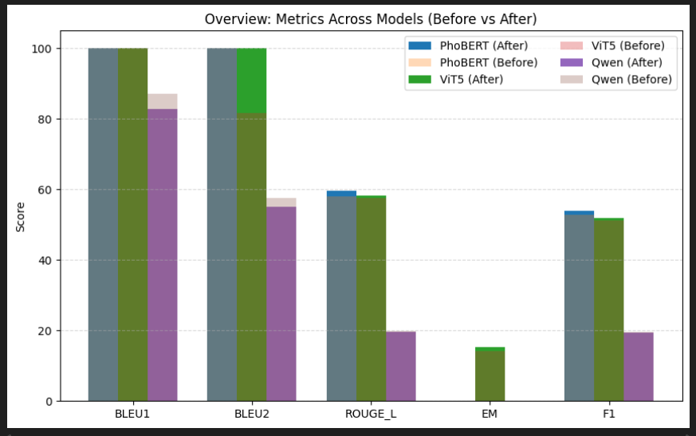
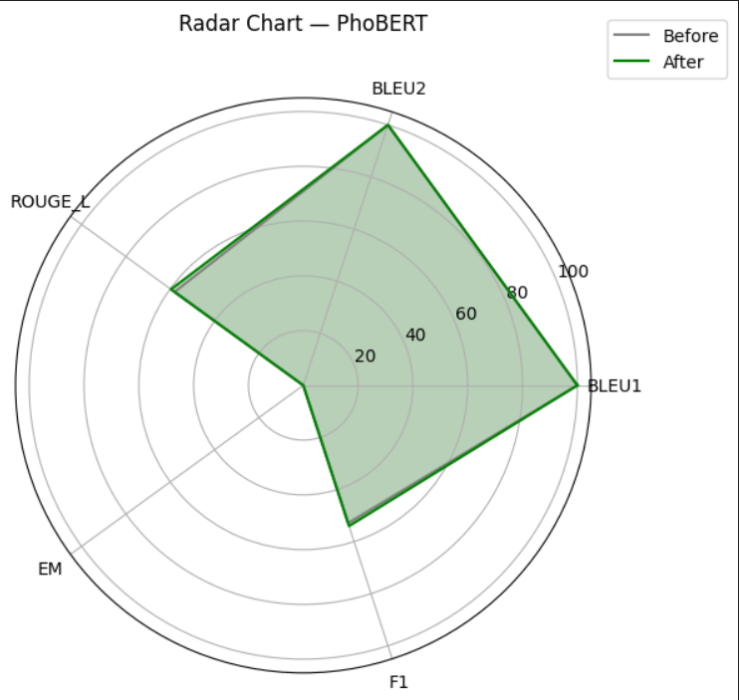
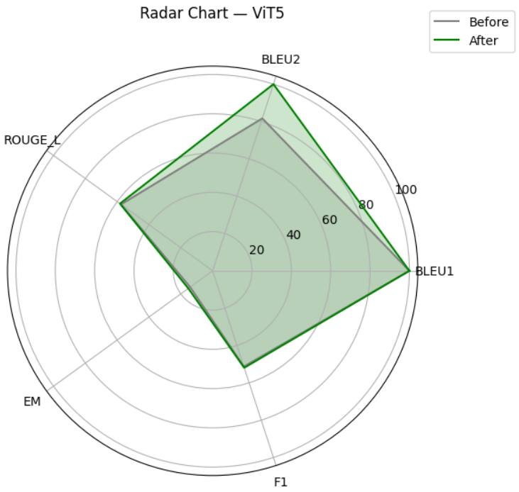
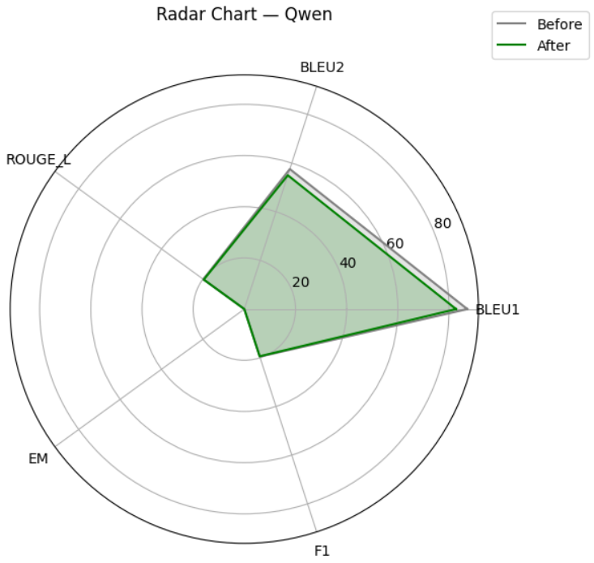

Đánh giá bằng LLM (LLM-based Evaluation)
Ngoài các metric truyền thống, nhóm sử dụng phương pháp LLM-as-a-Judge, tức dùng một mô hình ngôn ngữ lớn để chấm điểm chất lượng câu trả lời dựa trên mức độ đầy đủ, chính xác, và bám sát nội dung cần trả lời. Đây là phương pháp phổ biến hiện nay cho các bài toán generative QA, bởi vì F1 và EM không phản ánh hết chất lượng của câu trả lời tự do.

LLM dùng để chấm điểm
Để khắc phục hạn chế của các metric truyền thống – vốn chỉ đánh giá mức độ trùng khớp ở cấp độ token – nhóm triển khai phương pháp LLM-as-a-Judge, sử dụng mô hình Gemini như một “giám khảo" đánh giá chất lượng câu trả lời ở cấp độ ngữ nghĩa.
Trong file Evaluate.ipynb, nhóm sử dụng Gemini làm LLM để đánh giá. Mô hình được truy cập thông qua thư viện: from google import genai
Gemini đóng vai trò "giám khảo" bằng cách nhận vào context – predicted answer – ground truth rồi đưa ra điểm số. Việc dùng LLM mạnh để chấm có hai lợi ích:
- Đánh giá dựa trên ngữ nghĩa, không phụ thuộc câu chữ.
- Chấm được các câu trả lời dài, trừu tượng, hoặc diễn đạt tự do.
Notebook sử dụng API Gemini để tính điểm cho từng mẫu, rồi lưu kết quả vào biến phobert_llm_before, phobert_llm_after, tương tự cho ViT5 và Qwen.

Prompt mô tả tiêu chí đánh giá
Để đảm bảo tính nhất quán, nhóm xây dựng một evaluation prompt cố định, mô tả chi tiết tiêu chí chấm điểm. Prompt quy định rằng:
- LLM phải đánh giá trên cơ sở ngữ nghĩa, không phụ thuộc chính tả hay cách diễn đạt.
- Câu trả lời của mô hình được chấm theo thang điểm 0–10, với các mức:
- 0–3: sai hoàn toàn hoặc không liên quan,
- 4–6: đúng một phần, còn thiếu ý quan trọng,
- 7–8: đúng phần lớn, sai sót nhỏ,
- 9–10: chính xác cao, đầy đủ, phù hợp ngữ cảnh.
Prompt này được gửi kèm mỗi mẫu đánh giá trong quá trình gọi API, đảm bảo Gemini chấm điểm theo cùng một quy chuẩn.

Kết quả đánh giá
LLM-based evaluation cho thấy một góc nhìn sâu hơn về khả năng sinh câu trả lời của các mô hình. File notebook tổng hợp kết quả trước và sau synthetic data bằng các biến như:
- phobert_llm_before – phobert_llm_after
- vit5_llm_before – vit5_llm_after
- qwen_llm_before – qwen_llm_after
Các kết luận chính rút ra từ kết quả đánh giá:
- ViT5 là mô hình có chất lượng câu trả lời được LLM đánh giá cao nhất, đặc biệt về khả năng diễn đạt tự nhiên và tính đầy đủ thông tin.
- Qwen thể hiện sự cải thiện đáng kể sau synthetic data, phản ánh khả năng học tốt từ dữ liệu sinh.
- PhoBERT có điểm LLM thấp hơn do bản chất extractive, câu trả lời ngắn và ít bao quát ý hơn so với yêu cầu đánh giá ngữ nghĩa.
LLM-based evaluation giúp kiểm chứng chất lượng thực tế của mô hình trong môi trường ứng dụng, nơi câu trả lời cần đúng ý nghĩa thay vì trùng khớp mặt chữ. Sự kết hợp giữa đánh giá truyền thống và LLM mang lại cái nhìn toàn diện về hiệu suất của các mô hình trong bài toán Generative QA.

PHÂN TÍCH & KẾT LUẬN

Phân tích hiệu năng
Qua quá trình huấn luyện và đánh giá ba mô hình PhoBERT, ViT5 và Qwen, có thể nhận thấy rằng hiệu năng của từng mô hình chịu ảnh hưởng mạnh từ kiến trúc và dạng dữ liệu đầu vào. PhoBERT, với kiến trúc encoder-only, cho tốc độ suy luận nhanh và phản hồi ổn định nhưng bị hạn chế khi phải sinh câu trả lời dài hoặc cần diễn đạt linh hoạt về ngữ nghĩa. ViT5 và Qwen – thuộc nhóm mô hình generative – cho khả năng diễn đạt tự nhiên hơn, xử lý tốt các câu hỏi phức tạp nhưng chi phí tính toán cao hơn, thời gian suy luận dài hơn và yêu cầu tài nguyên lớn hơn.
Về mặt độ chính xác, các mô hình generative cho F1-score và điểm LLM cao hơn trên các câu hỏi yêu cầu lập luận, tổng hợp hoặc diễn giải. Ngược lại, PhoBERT đạt hiệu năng ổn định trong các câu hỏi ngắn và có đáp án trích xuất trực tiếp từ văn bản. Nhìn chung, hiệu năng thực nghiệm cho thấy sự đánh đổi rõ rệt giữa tính chính xác và chi phí tính toán: mô hình càng lớn, khả năng hiểu ngữ nghĩa càng cao nhưng yêu cầu tài nguyên càng lớn.

So sánh, Phân tích và Rút ra Nhận xét
Khi so sánh ba mô hình, có thể rút ra một số kết luận quan trọng. Thứ nhất, PhoBERT phù hợp với các bài toán extractive QA truyền thống nhưng kém linh hoạt trong môi trường sinh câu trả lời tự do. Việc mô hình này có điểm LLM-score thấp hơn cũng là điều dễ hiểu khi khả năng diễn đạt của nó bị giới hạn bởi bản chất kiến trúc.
Thứ hai, ViT5 là mô hình cho hiệu năng tổng thể tốt nhất, cân bằng giữa khả năng sinh ngôn ngữ, độ trôi chảy và tính đầy đủ của câu trả lời. Mô hình thể hiện sự ổn định khi đánh giá bằng cả hai phương pháp: metric-based và LLM-based. Điều này cho thấy ViT5 phù hợp với bài toán Generative QA đặc biệt trong môi trường tiếng Việt, nơi dữ liệu huấn luyện sẵn có chưa quá phong phú.
Thứ ba, Qwen – với kiến trúc decoder-only – thể hiện khả năng học nhanh và cải thiện mạnh mẽ sau khi bổ sung synthetic data. Điều này cho thấy Qwen có khả năng tận dụng hiệu quả các dữ liệu được sinh thêm, đồng thời có tiềm năng cao khi triển khai trong các ứng dụng thực tế cần câu trả lời dài và có tính lập luận.
Từ các kết quả trên, có thể nhận xét rằng:
- Mô hình generative vượt trội hơn mô hình encoder-only trong bài toán QA đòi hỏi diễn đạt tự do.
- Synthetic data đóng vai trò rất quan trọng trong việc nâng cao chất lượng mô hình tiếng Việt khi dữ liệu thật còn hạn chế.
- Việc kết hợp đánh giá truyền thống và LLM-based mang lại cái nhìn toàn diện, tránh lệch pha giữa trùng khớp token và hiểu ngữ nghĩa.

Phân tích ảnh hưởng của Synthetic Data
Ảnh hưởng của synthetic data thể hiện rõ ràng và nhất quán trên cả ba mô hình. Synthetic data giúp mở rộng không gian phân phối của câu hỏi và câu trả lời, từ đó giảm nguy cơ mô hình bị overfit vào tập huấn luyện gốc. Đối với PhoBERT, loại dữ liệu này giúp mô hình tiếp xúc với đa dạng dạng câu hỏi, cải thiện khả năng xác định quan hệ ngữ cảnh và chọn đúng đoạn văn bản liên quan.
Đối với các mô hình generative như ViT5 và Qwen, synthetic data có vai trò quan trọng hơn. Nhờ được bổ sung thêm hàng nghìn câu hỏi – câu trả lời với cấu trúc cú pháp phong phú và diễn đạt đa dạng, mô hình học được cách biểu đạt tự nhiên hơn, giảm lỗi diễn đạt, tăng độ đầy đủ thông tin và giảm hiện tượng trả lời chung chung. Kết quả LLM-based Evaluation cho thấy mức cải thiện đáng kể về chất lượng ngữ nghĩa sau khi thêm synthetic data, đặc biệt trong các nhiệm vụ yêu cầu mô hình tổng hợp thông tin hoặc giải thích chi tiết.
Từ phân tích trên có thể kết luận rằng synthetic data là một chiến lược thiết yếu trong huấn luyện mô hình QA tiếng Việt. Đây là giải pháp hiệu quả để bù đắp sự thiếu hụt dữ liệu annotated chất lượng cao, đồng thời giảm chi phí thu thập dữ liệu thật.

Hướng phát triển
Từ các kết quả đạt được, nhóm đề xuất một số hướng phát triển nhằm cải thiện hơn nữa hiệu năng của mô hình trong tương lai. Thứ nhất, có thể mở rộng quy mô synthetic data theo hướng chất lượng cao hơn, kết hợp nhiều dạng câu hỏi như câu hỏi suy luận, câu hỏi đa bước hoặc câu hỏi đa đoạn văn bản. Thứ hai, có thể áp dụng các kỹ thuật tinh chỉnh tiên tiến như reinforcement learning from human feedback (RLHF), Direct Preference Optimization (DPO) hoặc SFT với hệ thống tiêu chí rõ ràng nhằm tối ưu hoá khả năng sinh câu trả lời tự nhiên và chính xác hơn.
Ngoài ra, nhóm có thể tích hợp thêm pipeline RAG (Retrieval-Augmented Generation) để mô hình truy cập thông tin ngoài tập huấn luyện, giúp giải quyết các câu hỏi đòi hỏi kiến thức cập nhật. Cuối cùng, việc triển khai mô hình trên môi trường thực tế, đánh giá trải nghiệm người dùng và tối ưu hoá tốc độ suy luận cũng là những hướng phát triển quan trọng để đảm bảo khả năng ứng dụng lâu dài của hệ thống QA.

